**Дзяржаўная ўстанова адукацыі   
“Грыцэвіцкая сярэдняя школа Клецкага раёна”**

**Народны музей «Гісторыя вёскі Грыцэвічы»**

Музей быў адкрыты ў 1984 годзе.

Профіль музея - *гісторыка-краязнаўчы*

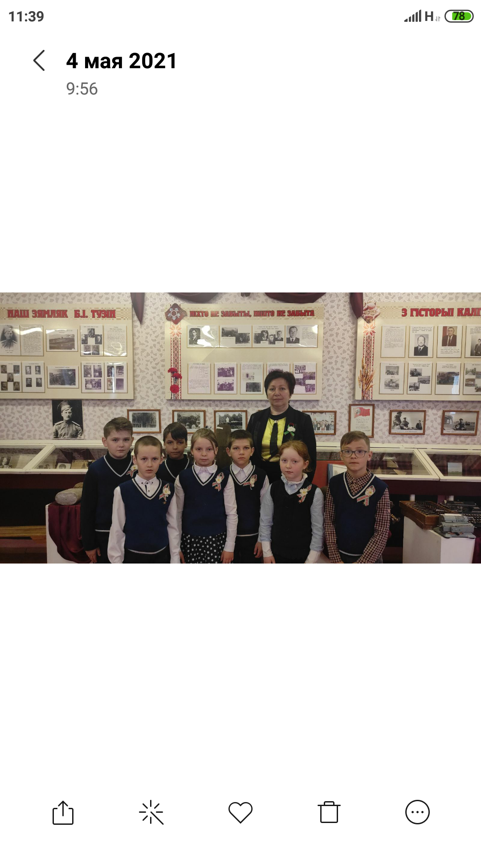

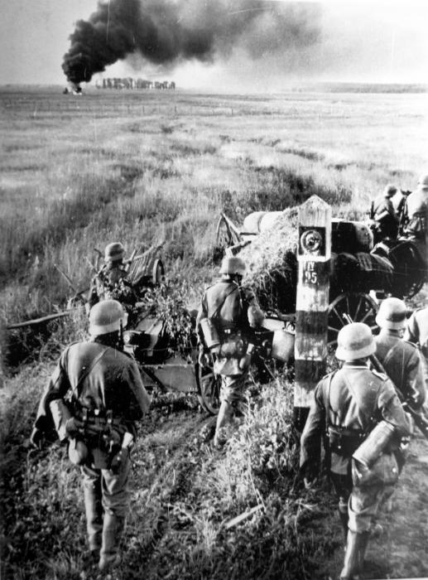

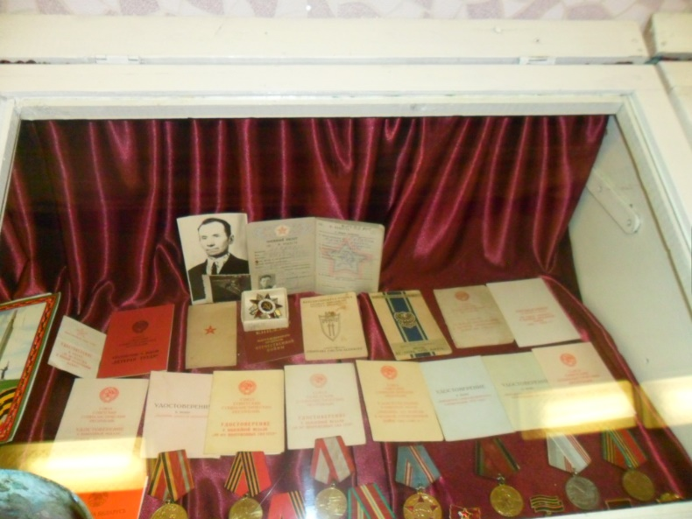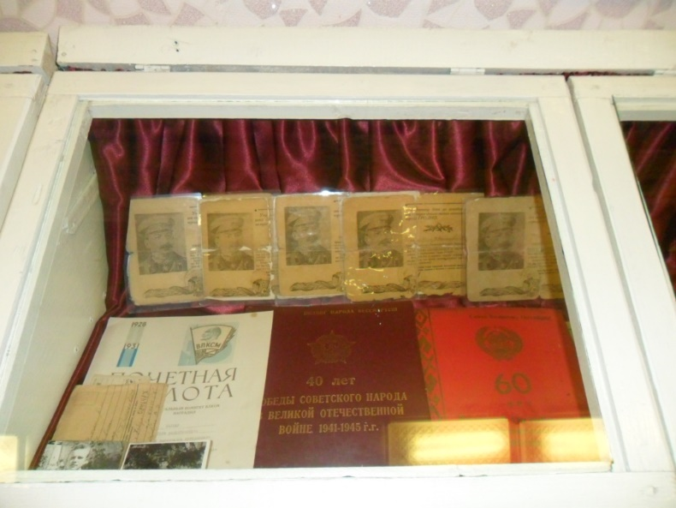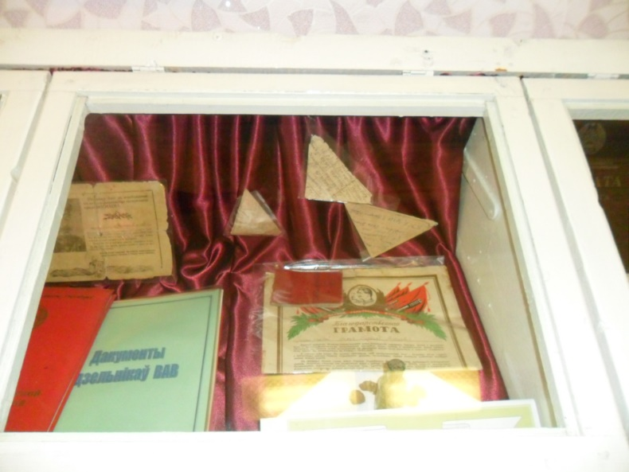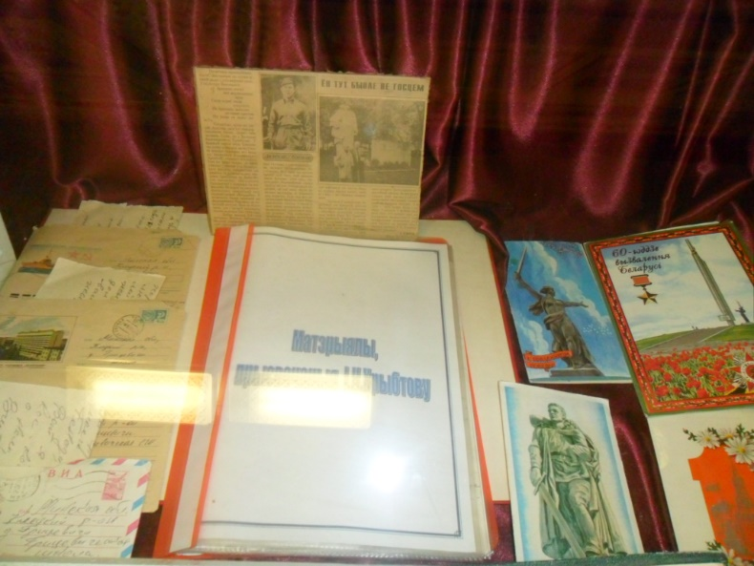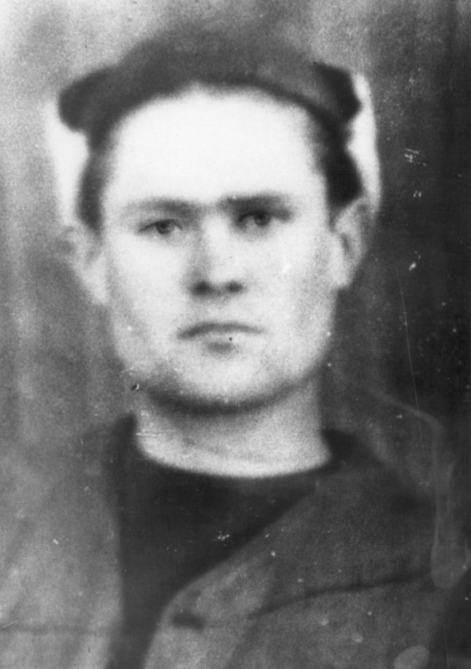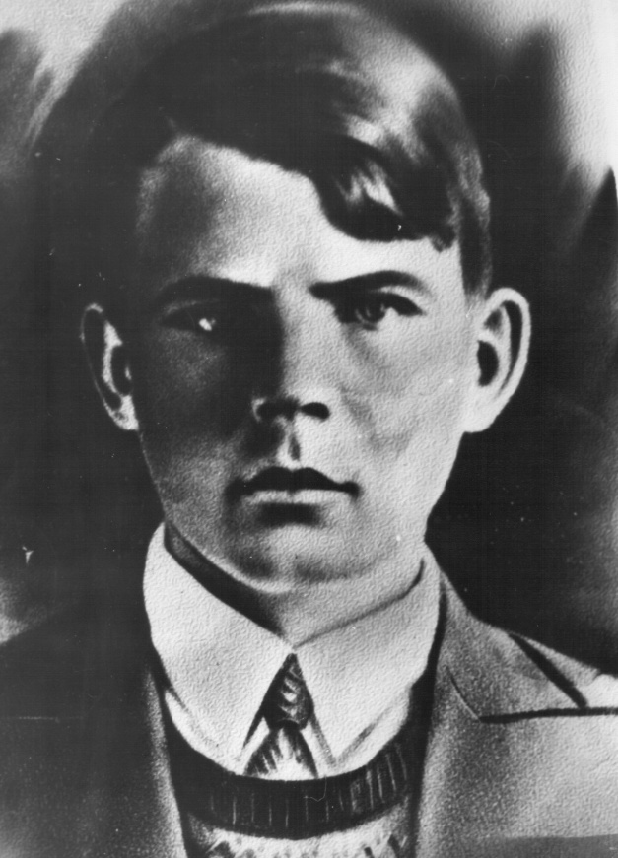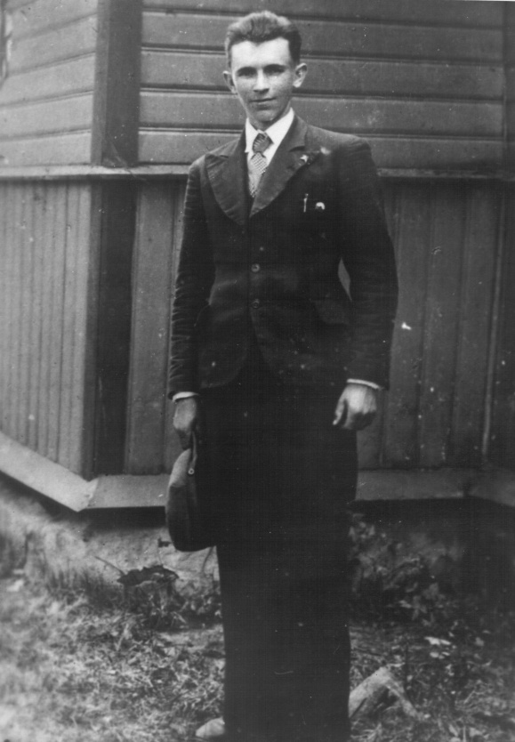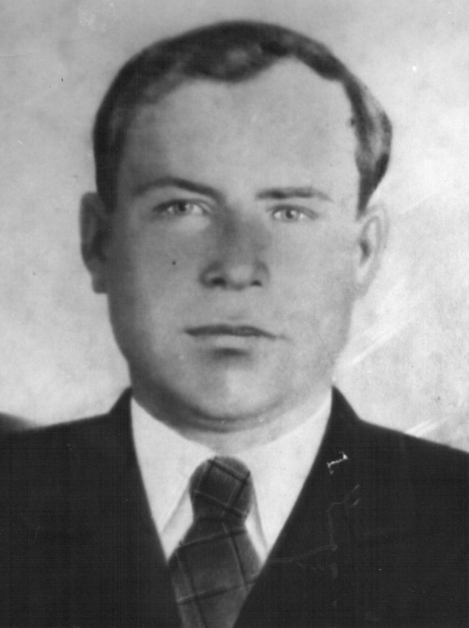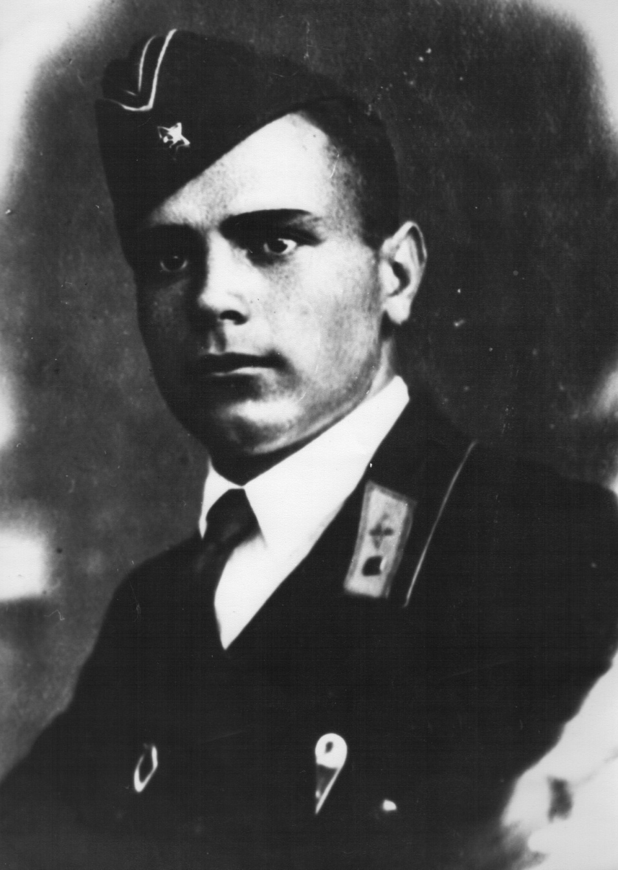

**Адна з экспазіцый музея называецца *“Ніхто не забыты, нішто не забыта”***

У экспазіцыю ўваходзяць прадметы і рэчы, якія служылі людзям у час Вялікай Айчыннай вайны. Арыгінальныя фотаздымкі, пісьмы, ваенная зброя, гільзы, каска, ваенныя білеты, узнагароды ветэрана вайны Баярынуса Ф.К. складаюць у наведвальнікаў цэласнае і яркае ўражанне аб ваенных падзеях, якія адбываліся на тэрыторыі нашай мясцовасці.

Антановіч У.І.

Хрыбтоў І.К.

Віткоўскі Г.А.

Ванелаў Ф.С.

Харчанка М.М.

На асобным стэндзе знаходзяцца фотаздымкі нашых землякоў, ветэранаў вайны, а таксама помніка, які размешчаны на тэрыторыі школы.

Чырвонымі следапытамі былі ўстаноўлены прозвішчы пяці невядомых воінаў (Харчанкі, Хрыбтова, Ванелава, Віткоўскага, Антановіча), якія пахаваны ў брацкай магіле, што знаходзіцца на тэрыторыі школы. З іх роднымі і блізкімі была наладжана перапіска. Арыгінальныя фотаздымкі і пісьмы захоўваюцца ў вітрынах.



**Дзяржаўная ўстанова адукацыі**

**"Грыцэвіцкая сярэдняя школа Клецкага раёна"**

**Адрас ўстановы адукацыі:**

вул. Школьная, 14, аг. Грыцэвiчы,

Клецкi раён, Мiнская вобласць

**Тэлефон:** 8 (01793) 46-1-21

**Факс:** 8 (01793) 46-1-21

**Эл.пошта:** [gricevichi@kletsk-asveta.gov](mailto:gricevichi@kletsk-asveta.gov).by

